**UNIVERSIDADE DO OESTE DO ESTADO DE SANTA CATARINA – UNOESC**

**CAMPUS DE SÃO MIGUEL DO OESTE**

**CIÊNCIA DA COMPUTAÇÃO**

**ESTRUTURA DE DADOS I**

### LABORATÓRIO DE PRÁTICA DE ESTRUTURA DA DADOS I

JACKSON WILLIAN CARBONERA

LUIZ HENRIQUE DE OLIVEIRA SECCO

FABIO FALCADE

**SAVE PASSWORD : APLICATIVO PARA ARMAZENAR CREDENCIAIS(SENHAS)**

SÃO MIGUEL DO OESTE

2018

### JACKSON WILLIAN CARBONERA LUIZ HENRIQUE DE OLIVEIRA SECCO

### FABIO FALCE

**SAVE PASSWORD : APLICATIVO PARA ARMAZENAR CREDENCIAIS(SENHAS)**

Trabalho do componente curricular de Estrutura de dados I e Laboratório de Prática de de Estrutura de dados I apresentado ao curso de Ciências da Computação, Área das Ciências Exatas, da Universidade do Oeste de Santa

Catarina, como requisito à obtenção de nota

Professor: Roberson Junior Fernandes Alves

**São Miguel do Oeste -SC 2018**

### LISTA DE ILUSTRAÇÕES

Figura 1 **Tela de login** 5

Figura 2 **Tela de cadastro** 6

Figura 3 **HOME** 7

Figura 4 **HOME** **Pesquisa**............................................................................................7

Figura 5 **Home Menu Lateral**.......................................................................................8

Figura 6 **NOVA** ............................................................................................................9

Figura 7 **HOME Credenciais** .....................................................................................10

Figura 8 **SOBRE** ........................................................................................................11

Figura 9 **EDITAR** ........................................................................................................12

Figura 10 **EXCLUIR** ...................................................................................................13

Figura 11 **SAIR** ...........................................................................................................14

### Sumário

1 INTRODUÇÃO 4

2 DESENVOLVIMENTO 4

2.1 Tela de Login 4

2.2 Cadastro de usuário 5

2.3 HOME 6

2.4 NOVA 8

2.5 SOBRE 10

Contém as informações sobre o aplicativo, os acadêmicos que o desenvolveram e o professor ao qual nos auxílio. 10

2.6 EDITAR 11

2.7 SAIR 13

2.8 Métodos de desenvolvimento 14

3 CONCLUSÃO 14

# INTRODUÇÃO

Com o passar do tempo notamos que quando estamos que quase sempre estamos envolvidos com cadastros e senhas, assim temos que memorizar senhas e logins.

SavePassword é um programa desenvolvido com o intuito de atender as necessidades de guardar credenciais(senhas), sendo um aplicativo que irá salvar o login, uma descrição da credencial, uma url caso houver e a senha.

Com o SavePassword você tem informações disponíveis sobre suas credenciais a qualquer momento. Onde irá salvar de forma mais segura suas informações e assim lhe proporcionando um conforto maior quando bater aquela dúvida sobre a senha de algo.

# DESENVOLVIMENTO

## Tela de Login

Para fazer uso do aplicativo, será necessário que o usuário possua um cadastro, contendo uma senha e um login.

A tela de login pode ser visualizada conforme a imagem abaixo:

BOTÃO ENTRAR → Leva para a tela home

BOTÃO REGISTRAR → Leva para a tela de cadastro

Figura 1 **Tela de login**

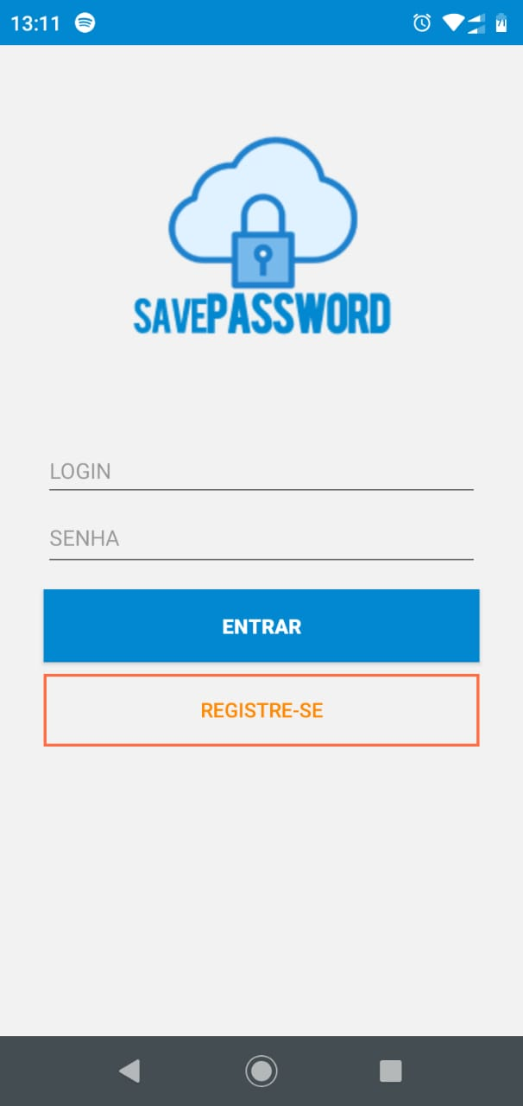

Fonte: Desenvolvido pelos autores

## Cadastro de usuário

Após o usuário abrir o aplicativo e se deparar com a tela de login o mesmo ira notar que irá precisar criar um cadastro, o usuário então ira clicar no botão REGISTRE-SE que esta disponível logo abaixo do botão entrar, que será levado a tela de cadastro onde o mesmo terá que criar um cadastro utilizando as informações necessárias nos campos.

Figura 2 **Tela de cadastro**

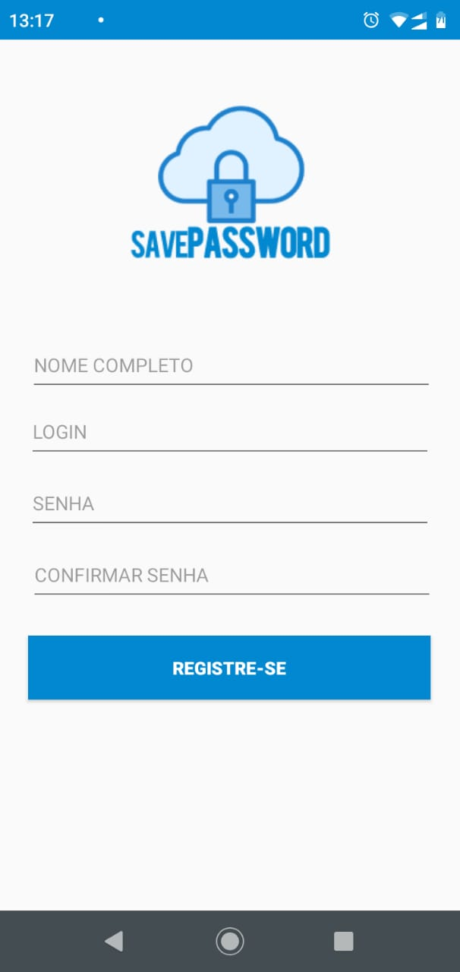

Fonte: Desenvolvido pelos autores

## HOME

Logo após criar um cadastro o usuário será levado a tela HOME, onde o mesmo terá acesso a suas credenciais cadastradas. Quando o usuário for novo a lista de credenciais ira iniciar vazia pois nada foi cadastrado ainda.

No canto superior possuir um ícone de pesquisa o qual tem por finalidade fazer pesquisa de credenciais já cadastradas e no canto superior direito possui um botão com 3 postinhos na vertical, que indica que será o menu lateral que contem três opções, NOVA, SOBRE e SAIR.

Figura 3 **HOME**

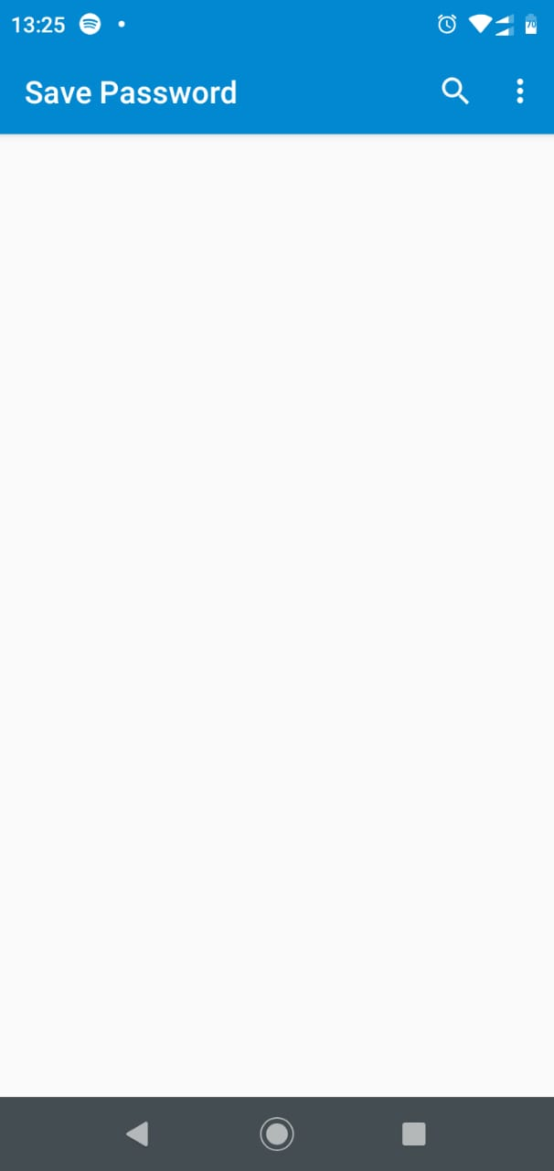

Fonte: Desenvolvido pelos autores

Figura 4 **HOME Pesquisa**

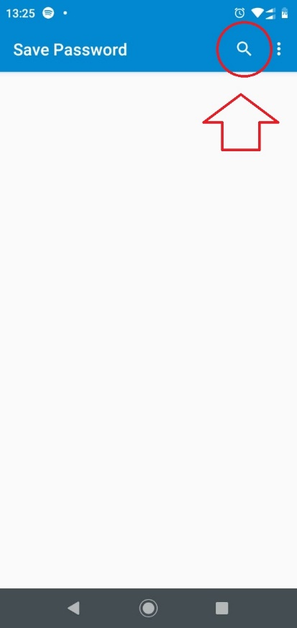

Fonte: Desenvolvido pelos autores

Figura 5 **HOME Menu Lateral**

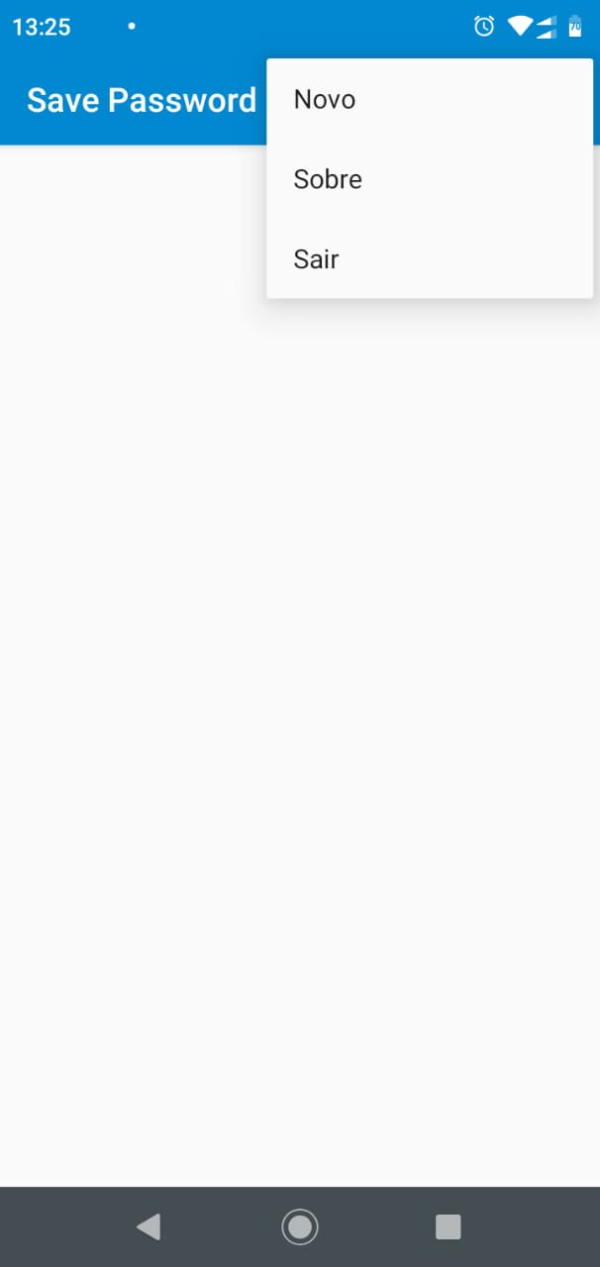

Fonte: Desenvolvido pelos autores

## NOVA

Opção para criação de uma credencial nova, como visto no item anterior fica no canto superior dentro do menu lateral. Ao clicar na opção o usuário será levado a uma tela de cadastro de credencial, onde o mesmo ira visualizar alguns campos aos quais ele deve fornecer as informações as quais deseja salvar, como a descrição da credencial, o login, a senha e uma url caso houver. Ao preencher as informações o mesmo deve clicar no botão salvar, o qual como o próprio nome diz, vai salvar a credencial e levar o usuário para a tela de HOME, onde como apresentado a cima, terá a lista com as credenciais salvas.

Figura 6 **NOVA**

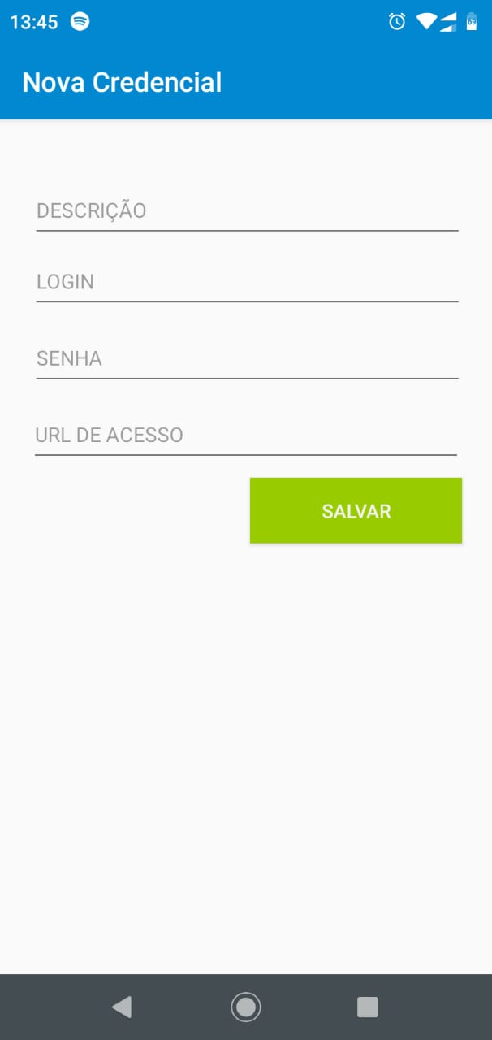

Fonte: Desenvolvido pelos autores

Figura 7 **HOME Credenciais**

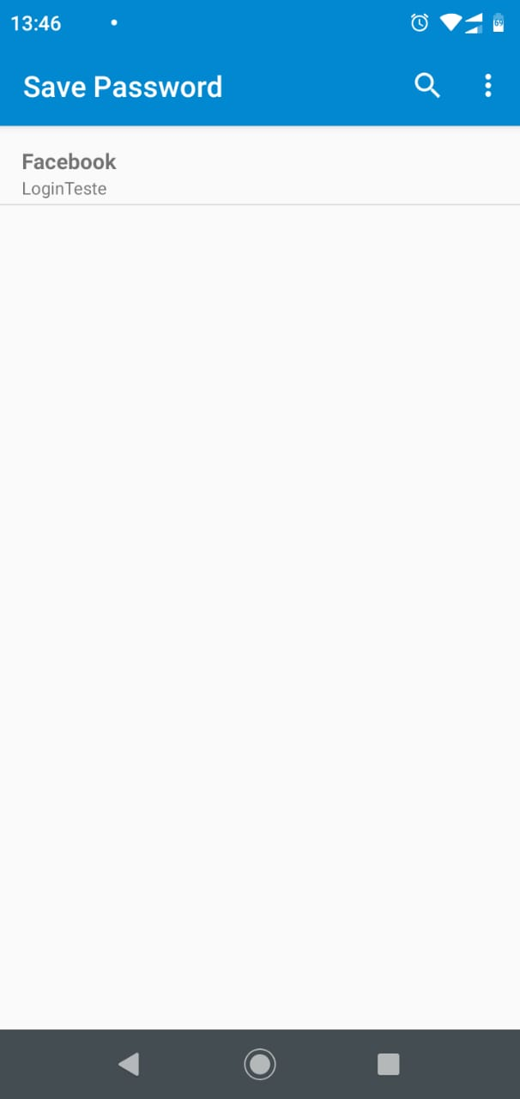

Fonte: Desenvolvido pelos autores

## SOBRE

## Contém as informações sobre o aplicativo, os acadêmicos que o desenvolveram e o professor ao qual nos auxílio.

Figura 8 **SOBRE**

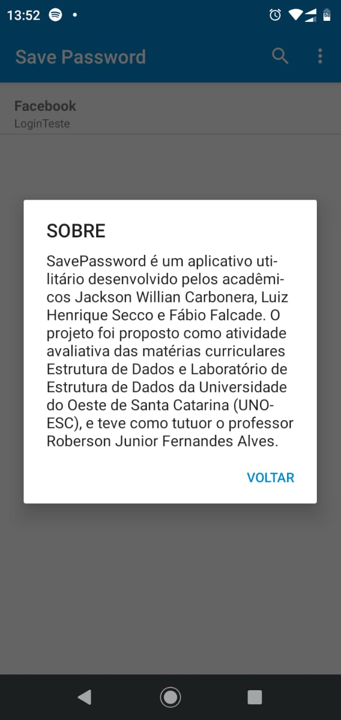

Fonte: Desenvolvido pelos autores

## EDITAR

Ao retorno para o home onde estão as credenciais cadastradas e possível editá-las clicando em cima da credencial desejada, logo após isso, o usuário será levado a tela de edição, aonde irá ter as informações sobre a credencial e dois botões, o botão excluir e o salvar. Logo após a edição da credencial o usuário deve clicar na opção salvar se deseja salvar as alterações e será redirecionado para a página home.

Figura 9 **EDITAR**

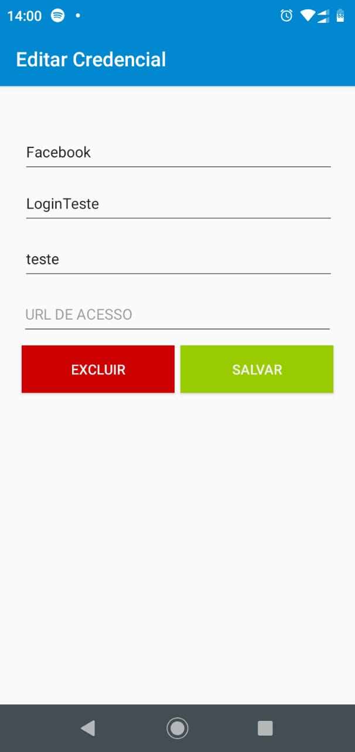

Fonte: Desenvolvido pelos autores

O usuário também terá a opção de excluir a credencial desejada, para que não aconteça exclusão de uma credencial por engano, colocamos uma verificação se o usuário deseja realmente excluir a mesma.

Figura 10  **EXCLUIR**

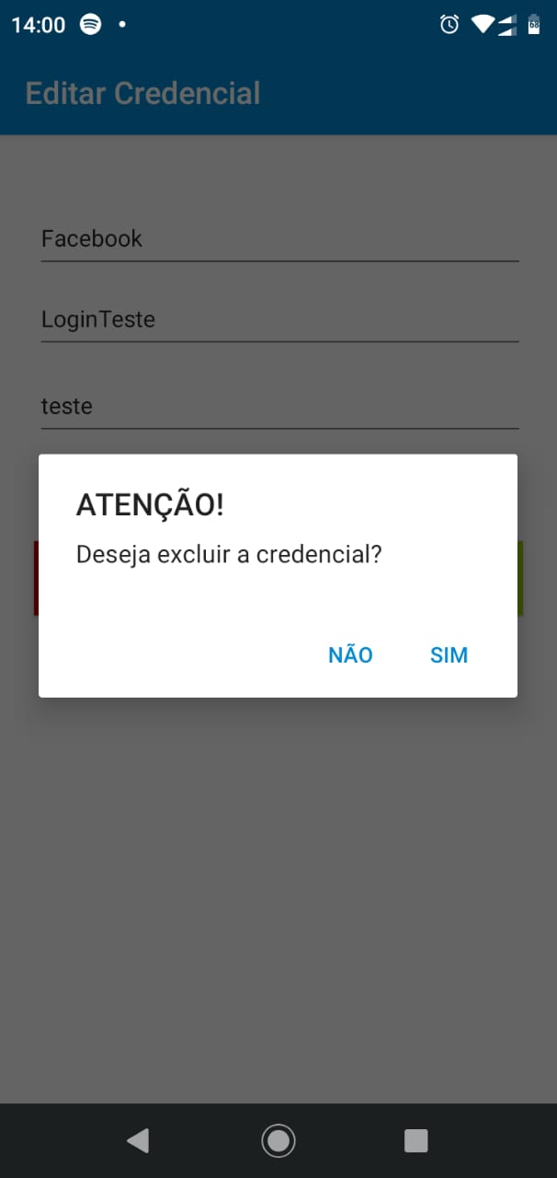

Fonte: Desenvolvido pelos autores

## SAIR

A opção sair como o próprio nome diz, tem utilidade fazer *logoff*. Ao clicar nessa opção que fica menu lateral, o usuário será "desligado” do aplicativo e levado para a tela de login do aplicativo.

Figura 11 **Sair**

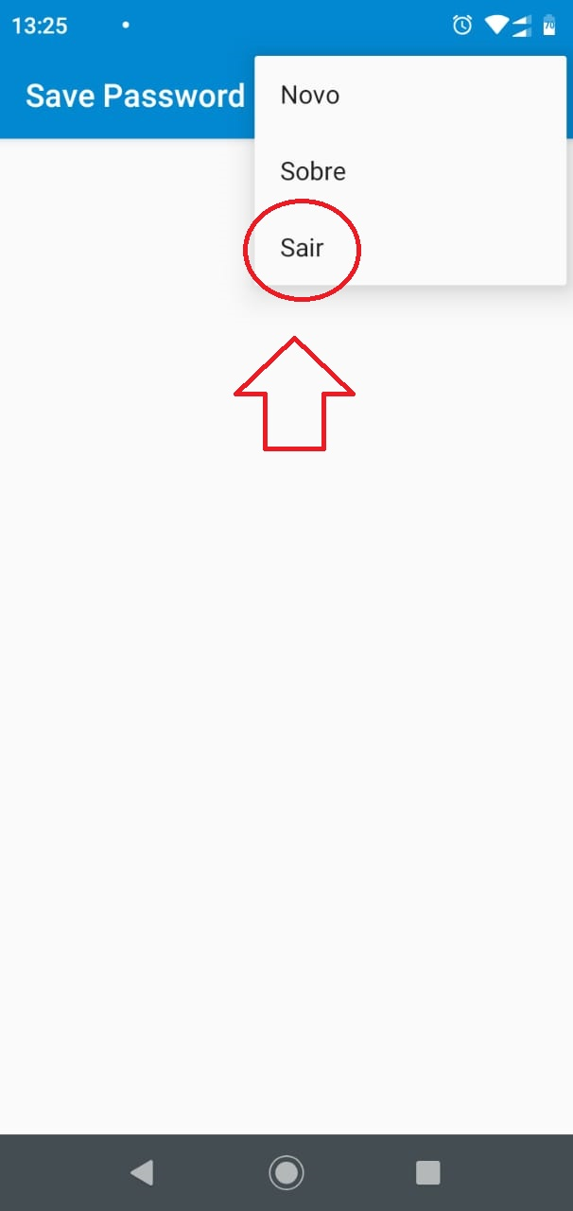

Fonte: Desenvolvido pelos autores

## Métodos de desenvolvimento

Ormlite foi usado para mapeamento do banco de dados e interação com entidades, criação de camadas BO, DAO para padrão de estrutura de projetos utilizando interfaces e classes de implementação. Desenvolvimento para o sistema operacional Android utilizando SDK JAVA. Também foi utilizada classes utilitárias e Java Doc para melhor orientação pelo código fonte, metodologias ágeis para o desenvolvimento do aplicativo atrás dos métodos de Programação em Par.

Foi utilizado também conceitos de MVP para entrega de versões do aplicativo, Ou seja a primeira entrega estaria disponível o mínimo produto viável para a utilização do app.

# CONCLUSÃO

Atualmente grande parte das pessoas se preocupam em lembrar todos os logins e senhas de seus aplicativos e outras coisas, como por exemplo uma conta do banco ou o login e senha do Facebook, o aplicativo SavePassword foi desenvolvido com o intuito de administrar e salvar os logins e senhas de usuários.

Algumas dificuldades foram encontradas durante a decodificação do projeto, principalmente em relação ao android studio e ormlite, mas com pesquisa e determinação conseguimos passar por essas dificuldades.